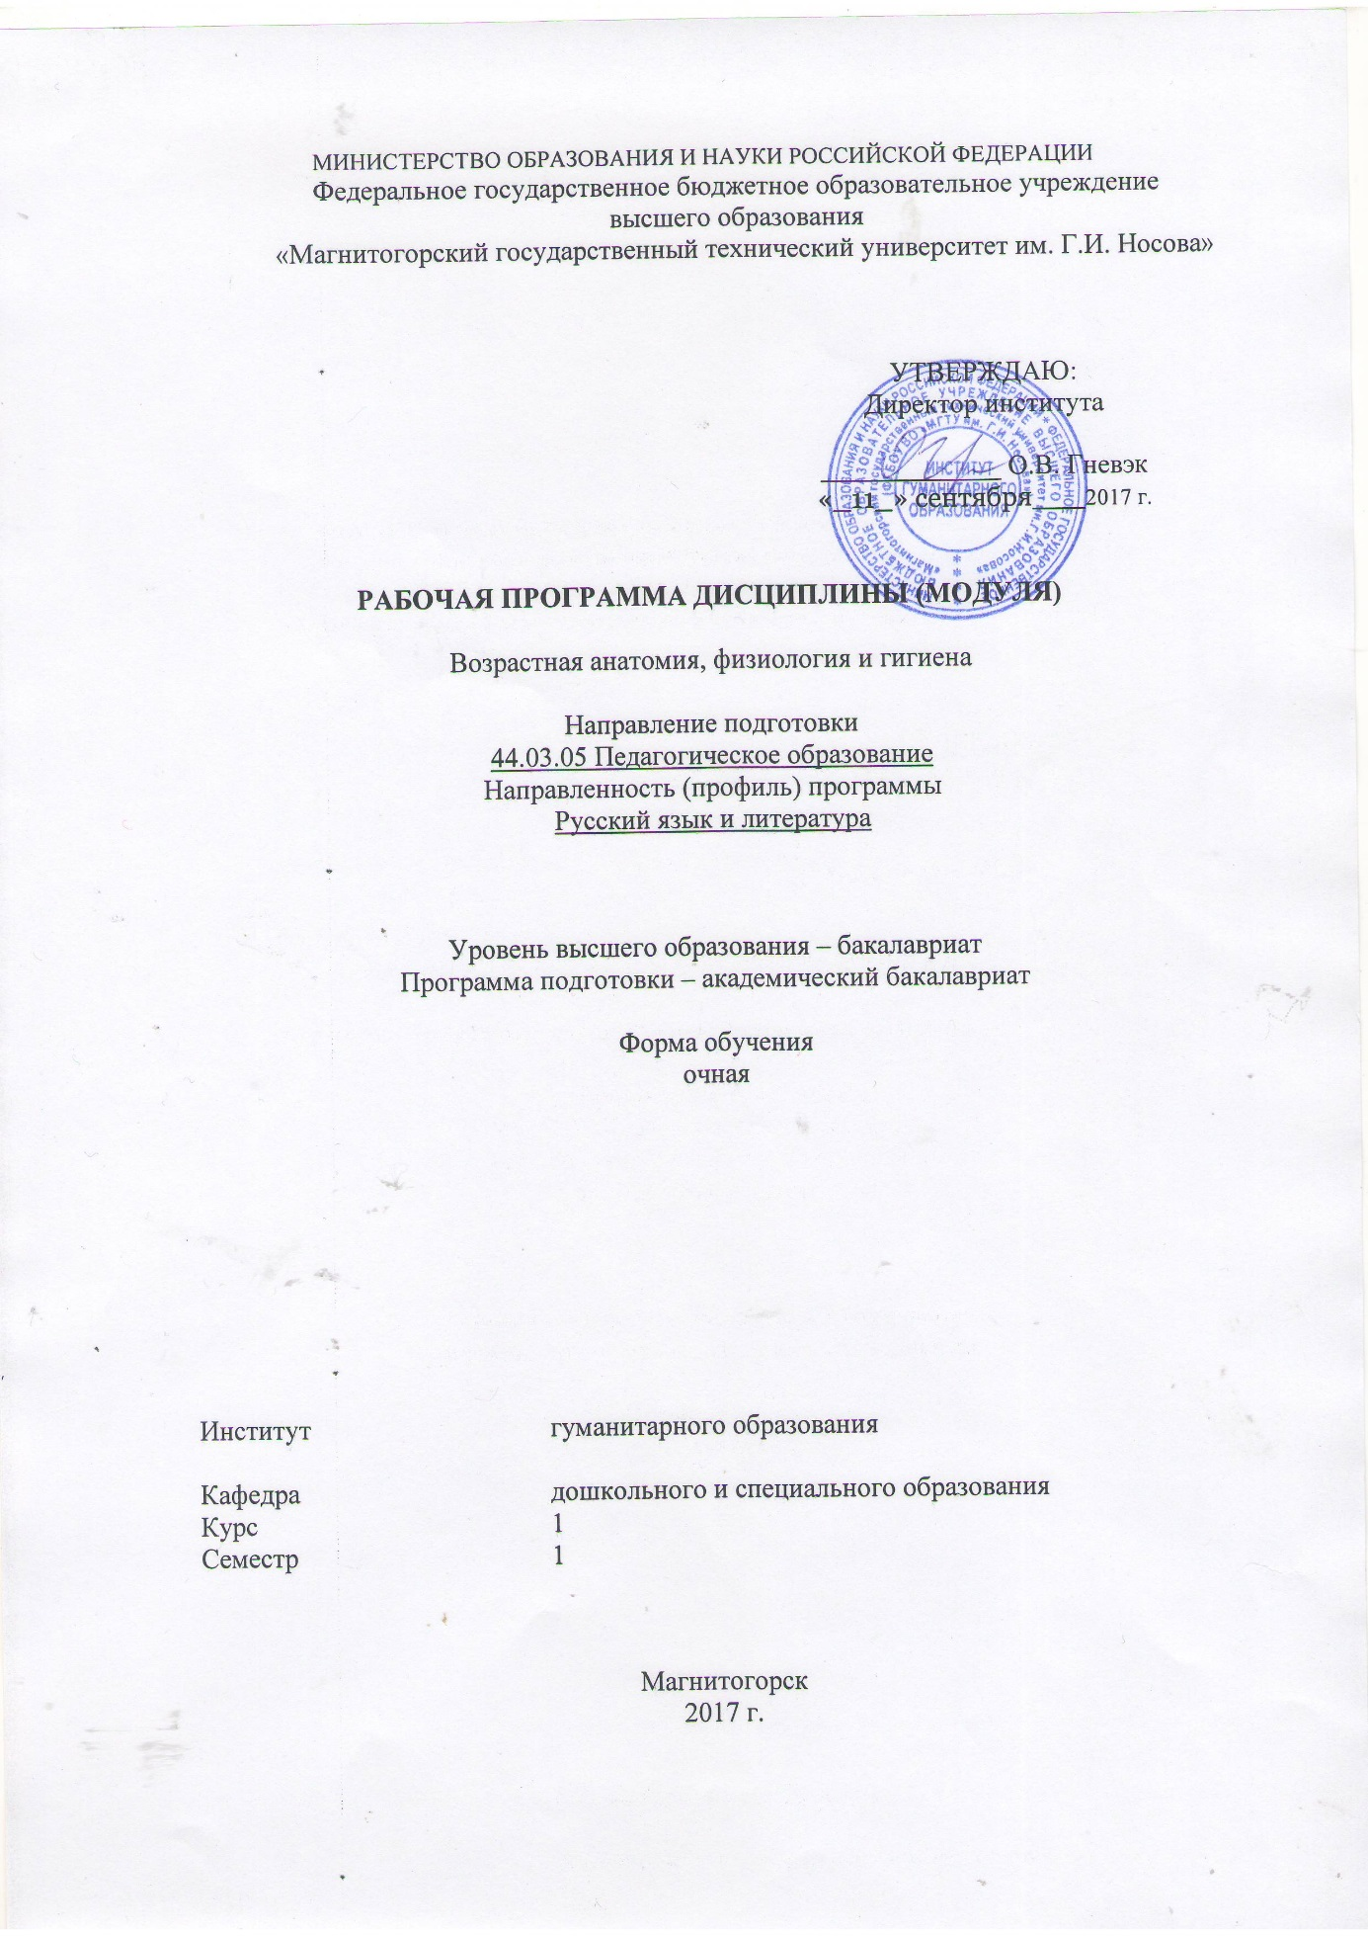

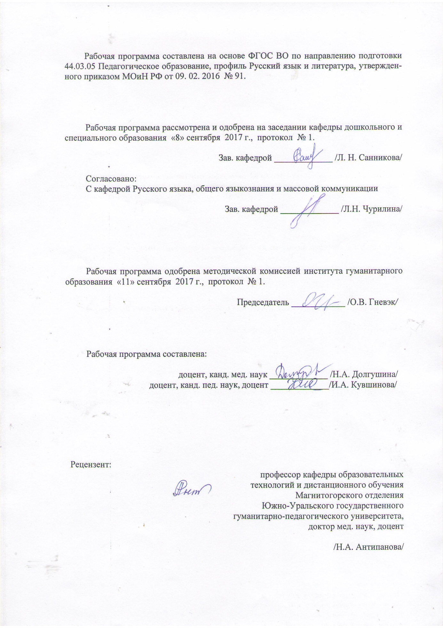

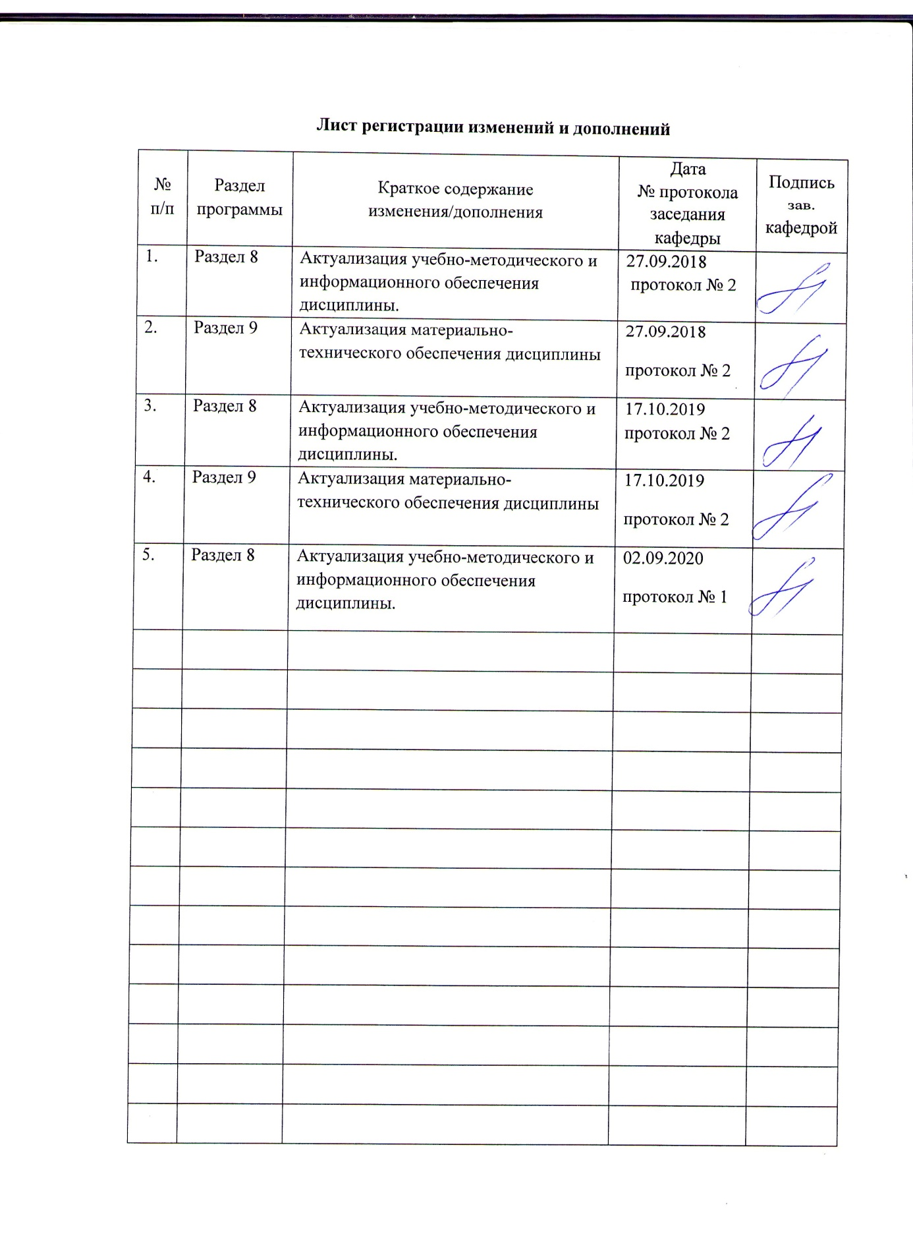

Цели освоения дисциплины:
формирование знаний об основных биологических закономерностях и анатомо-физиологических особенностях развития организма детей и подростков с учетом возрастно-половых особенностей организма и физиолого-гигиенических требований, предъявляемых при организации учебно-воспитательного процесса.

- Место дисциплины в структуре ООП
Дисциплина «Возрастная анатомия, физиология и гигиена» относится к дисциплине базовой части.
Для изучения дисциплины необходимы знания и умения, сформированные в результате следующего курса: «Профессиональная этика».
Знания, умения, владения, полученные при изучении данной дисциплины, будут необходимы студентам для изучения курсов: «Психология», «Основы вожатской деятельности».

Компетенции обучающегося, формируемые в результате освоения дисциплины (модуля) и планируемые результаты обучения
Дисциплина «Возрастная анатомия, физиология и гигиена» формирует следующие общекультурные компетенции:
ОПК–2 способностью осуществлять обучение, воспитание и развитие с учётом социальных, возрастных, психофизических и индивидуальных особенностей, в том числе особых образовательных потребностей обучающихся;

Структурный элемент  компетенции | Уровень освоения компетенций
Структурный элемент  компетенции | Пороговый  уровень | Средний  уровень |  | Высокий  уровень
ОПК–2 способностью осуществлять обучение, воспитание и развитие с учётом социальных, возрастных, психофизических и индивидуальных особенностей, в том числе особых образовательных потребностей обучающихся;
Знать | основные положения и терминологию возрастной анатомии, физиологии и гигиены человека;  понимание основных закономерностей роста и развития детского и подросткового организма;  влияние наследственности и среды на организм человека;  - строение и функции систем органов здорового человека;  - возрастные анатомо-физиологические особенности детей и подростков;  - процессов физиологического созревания и развития ребенка; |  | основные положения, терминологию и методы возрастной анатомии, физиологии и гигиены человека;  теоретические основы закономерностей роста и развития детского и подросткового организма;  особенности влияния наследственности и факторов среды на развивающийся организм;  - строение и функции систем органов человека в норме и патологии;  - физиологические характеристики основных процессов жизнедеятельности организма человека;  - возрастные анатомо-физиологические особенности детей и подростков;  - влияние процессов физиологического созревания и развития ребенка на его физическую и психическую работоспособность; | основные положения, терминологию и основные методы возрастной анатомии, физиологии и гигиены человека;  теоретические основы закономерностей роста и развития организма в различных возрастных состояниях;  причины и следствия влияния наследственности и различных факторов окружающей среды на развивающийся организм, нарушение развития различных органов и систем;  - строение и функции систем органов человека в норме и патологии, их гигиенические особенности;  - физиологические и гигиенические характеристики основных процессов жизнедеятельности организма человека;  - возрастные анатомо-физиологические и гигиенические особенности организма детей, подростков и взрослых;  - влияние процессов физиологического созревания и развития ребенка на его физическую и психическую работоспособность и поведение
Уметь: | - определять расположение основных органов и частей тела;  - приводить примеры влияния факторов внешней среды на организм человека |  | - определять топографическое расположение и строение органов и частей тела;  - оценивать факторы внешней среды с точки зрения их влияния на функционирование и развитие органов человека в детском и подростковом возрасте | - определять топографическое расположение и строение большинства органов и частей тела;  - оценивать факторы внешней среды с точки зрения их влияния на функционирование и развитие органов человека в различных возрастных категориях
Владеть: | навыками антропометрических измерений основных морфологических параметров тела человека; |  | навыками антропометрических измерений анатомо-морфологических и физиологических параметров тела детей и взрослых; | навыками антропометрических измерений анатомо-морфологических параметров тела детей и взрослых;  методами функциональных исследований физиологических параметров;

ПК-1: Готовностью реализовывать образовательные программы по учебным предметам в соответствии с требованиями образовательных стандартов;

Структурный элемент  компетенции | Уровень освоения компетенций
Структурный элемент  компетенции | Пороговый  уровень | Средний  уровень |  | Высокий  уровень
ПК-1: Готовностью реализовывать образовательные программы по учебным предметам в соответствии с требованиями образовательных стандартов;
Знать | - основные термины и понятия дисциплины «Возрастная анатомия, физиология и гигиена;  - основные закономерностей роста и развития детского и подросткового организма;  - возрастные анатомо-физиологические особенности детей и подростков с целью профилактики неблагоприятных изменений в состоянии здоровья; |  | - основные термины и понятия дисциплины «Возрастная анатомия, физиология и гигиена;  - основные закономерностей роста и развития детского и подросткового организма;  - возрастные анатомо-физиологические особенности детей и подростков с целью профилактики неблагоприятных изменений в состоянии здоровья;  - влияние процессов физиологического созревания и развития ребенка на его состояние здоровья, а также на физическую и психическую работоспособность; | - основные термины и понятия дисциплины «Возрастная анатомия, физиология и гигиена;  - основные закономерностей роста и развития детского и подросткового организма;  - возрастные анатомо-физиологические особенности детей и подростков с целью профилактики неблагоприятных изменений в состоянии здоровья;  - влияние процессов физиологического созревания и развития ребенка на его состояние здоровья, а также на физическую и психическую работоспособность;  - причины и следствия влияния наследственности и различных факторов окружающей среды на развивающийся организм, нарушение развития различных органов и систем;
Уметь: | - приводить примеры влияния факторов окружающей среды состояние здоровья человека;  - пользоваться методиками оценки физического развития детей, проводить анкетирование по оценке индивидуального здоровья;  -организовывать различные учебные, оздоровительные, культурные и образовательные мероприятия учащихся, учитывая уровень их самообслуживания; |  | - приводить примеры влияния факторов окружающей среды состояние здоровья человека;  - пользоваться методиками оценки физического развития детей, проводить анкетирование по оценке индивидуального здоровья;  - организовывать различные учебные, оздоровительные, культурные и образовательные мероприятия учащихся, учитывая уровень их самообслуживания;  - оценивать факторы внешней среды с точки зрения их гигиенического влияния на морфофункциональное состояние органов и систем | - приводить примеры влияния факторов окружающей среды состояние здоровья человека;  - пользоваться методиками оценки физического развития детей, проводить анкетирование по оценке индивидуального здоровья;  - организовывать различные учебные, оздоровительные, культурные и образовательные мероприятия учащихся, учитывая уровень их самообслуживания;  - оценивать факторы внешней среды с точки зрения их гигиенического влияния на морфофункциональное состояние органов и систем;  - определять топографическое расположение и строение большинства органов и частей тела;
Владеть: | - методиками измерений соматометрических, физиометрических и соматоскопичесски параметров тела человека; |  | - методиками измерений соматометрических, физиометрических и соматоскопичесски параметров тела человека с учётом возрастных особенностей;  - методиками оценки психофизиологического статуса детей и подростков; | - методиками измерений соматометрических, физиометрических и соматоскопичесски параметров тела человека с учётом возрастных и половых особенностей;  - методиками оценки психофизиологического статуса детей и подростков с учётом гендерных различий;  - методиками и навыками оценки адаптационных возможностей организма детей и подростков, учитывая возрастные и половые особенности;

Структура и содержание дисциплины (модуля)
Общая трудоемкость дисциплины составляет __4_ единицы _144___ часов:
– аудиторная работа – 54 часов;
– самостоятельная работа – 54 часов: 18 лекций и 36 практических занятий;
– контроль, в том числе на экзамен – 36 часов

Раздел/ тема  дисциплины | Семестр 1 | Виды учебной работы,  включая самостоятельную работу студентов и  трудоемкость (в часах) |  |  |  | Формы текущего и  промежуточного  контроля успеваемости | Код и  структурный  элемент компетенции
Раздел/ тема  дисциплины | Семестр 1 | лекции |  | практичские занятия | самост.  раб. | Формы текущего и  промежуточного  контроля успеваемости | Код и  структурный  элемент компетенции

Раздел 1.
Введение.
Особенности онтогенеза детей и подростков
Тема 1.  Предмет и задачи возрастной анатомии, физиологии и гигиены. Методы дисциплины.  Метод эксперимента. |  | 2 |  | 2 | 4 | Оценка за выступление | ОПК-2; ПК-1;
Тема 2.  Организм как единое целое |  |  |  |  | 2 | Беседа | ОПК-2 зу
Тема 3.  Общие закономерности роста и развития детей и подростков.  Календарный и биологический возраст. Акселерация и ретардация развития. |  |  |  | 2/2 | 2 | Устный опрос, обсуждение проблемных вопросов на семинарском занятии | ОПК-2 зув
Тема 4.  Влияние наследственности и различных факторов окружающей среды на рост и развитие организма. |  |  |  | 4/2 | 2 | Обсуждение проблемных вопросов на семинарском занятии | ОПК-2 зу
Тема 5.  Возрастная периодизация в онтогенезе и сенситивные периоды развития детей и подростков |  | 2 |  | 2/2 | 2 | Устный опрос, обсуждение проблемных вопросов на практическом занятии | ОПК-2 зу
Тема 6.  Здоровье детей и подростков.  Критерии оценки здоровья. |  | 2 |  |  | 2 | Беседа, ответы на вопросы | ОПК-2 зув
Итого по разделу |  | 6 |  | 10/6 | 14
Раздел 2.
Регуляторные системы организма и их возрастные особенности.
Тема 1. Общие принципы управления физиологическими процессами |  | 1 |  |  | 2 | Устный опрос | ОПК-2 зу
Тема 2.  Нервная регуляция |  | 0,5 |  | 2/1 | 2 | Оценка за семинарское занятие | ОПК-2 зу
Тема 3.  Гуморальная регуляция. |  | 0,5 |  | 2/1 | 2 | Оценка за семинарское занятие | ОПК-2 зу
Итого по разделу |  | 2 |  | 4/2 | 6
Раздел 3.
Анатомо-физиологические особенности развития систем организма на разных возрастных этапах
Тема 1.  Физиология крови и кроветворение. Иммунитет. Возрастные особенности. |  | 1 |  | 2 | 2 | Устный опрос, решение ситуационных задач | ОПК-2; ПК-1;
Тема 2.  Физиология и гигиена сердечно-сосудистой системы. Возрастные особенности. |  | 1 |  | 2 | 2 | Оценка за практическую работу | ОПК-2 зу
Тема 3.  Физиология и гигиена органов дыхания. Возрастные особенности. |  | 1 |  | 2 | 2 | Беседа по вопросам | ОПК-2 зу
Тема 4.  Физиология и гигиена пищеварительной системы. Возрастные особенности. Обмен энергии и терморегуляция на разных возрастных этапах |  | 2 |  | 2 | 2 | Оценка за семинарское занятие | ОПК-2 зу
Тема 5.  Мочевыделительная система. Возрастные особенности. |  | 1 |  |  | 2 | Устный опрос | ОПК-2 зу
Тема 6.  Физиология и гигиена половой системы и половое воспитание |  |  |  | 2 | 4 | Оценка за выступление | ОПК-2 зу
Тема 7.  Общие свойства и особенности развития анализаторов в онтогенезе. Физиология зрения и слуха. Вестибулярный, кожный, вкусовой и обонятельный анализаторы и их функции |  | 1 |  | 2 | 4 | Оценка за практическую работу | ОПК-2; ПК-1;
Тема 8.  Скелет и мышечная система человека. Возрастные особенности опорно-двигательной системы. |  | 1 |  | 2/2 | 4 | Оценка за практическую работу | ОПК-2 зув
Итого по разделу |  | 8 |  | 14/6 | 22

Раздел 4
Возрастные особенности высшей нервной деятельности детей и подростков
Тема 1.  Физиологические механизмы высшей нервной деятельности. Возрастные особенности ВНД. |  | 2 |  | 2/1 | 2 | Оценка за семинарское занятие | ОПК-2 зу
Тема 2.  Физиология учебно-воспитательного процесса |  |  |  | 2/1 | 4 | Оценка за семинарское занятие | ОПК-2 зу
Тема 3.  Психофизиологические аспекты поведения ребенка. |  |  |  | 2/1 | 4 | Оценка за семинарское занятие | ОПК-2 зу
Тема 4.  Критерии определения уровня функционального развития и готовности ребенка к обучению в школе |  |  |  | 2/1 | 2 | Оценка за семинарское занятие | ОПК-2; ПК-1;
Итого по разделу |  | 2 |  | 8/4 | 12
Итого по дисциплине |  | 18 |  | 36 | 54

Образовательные и информационные технологии
В рамках дисциплины «Возрастная анатомия, физиология и гигиена» планируется проведение традиционных лекционных и практических занятий.
Традиционные занятия: информационная лекция, беседа по определенным вопросам, выступления студентов с сообщениями по плану занятия.
В рамках практических занятий, а также в процессе подготовки к ним привлекаются Интернет-ресурсы.
Планируется использование таких форм работы как составление тестовых вопросов по возрастным особенностям систем, обсуждение в ходе дискуссий проблемных вопросов, сравнение различных систем организма.

Учебно-методическое обеспечение самостоятельной работы студентов

Раздел/ тема  дисциплины | Вид самостоятельной работы | Кол-во  часов | Формы контроля

Раздел 1.
Введение.
Особенности онтогенеза детей и подростков
Тема 1.  Предмет и задачи возрастной анатомии, физиологии и гигиены. Методы дисциплины.  Метод эксперимента. | Конспектирование материала и ответы на вопросы. Творческая работа по планированию эксперимента | 2 | Проверка конспекта, беседа по вопросам
Тема 2.  Организм как единое целое | Ответы на вопросы | 2 | Беседа по вопросам
Тема 3.  Общие закономерности роста и развития детей и подростков.  Календарный и биологический возраст. Акселерация и ретардация развития. | Конспектирование материала и ответы на вопросы | 2 | Проверка конспекта, беседа по вопросам
Тема 4.  Влияние наследственности и различных факторов окружающей среды на рост и развитие организма. | Подготовка сообщения | 2 | Выступление на семинарском занятии
Тема 5.  Возрастная периодизация в онтогенезе и сенситивные периоды развития детей и подростков | Составление тестовых вопросов | 2 | Поверка тестовых вопросов
Тема 6.  Здоровье детей и подростков.  Критерии оценки здоровья. | Конспектирование материала | 2 | Проверка конспекта, беседа по вопросам
Итого по разделу |  | 14
Раздел 2.
Регуляторные системы организма и их возрастные особенности.
Тема 1. Общие принципы управления физиологическими процессами | Поиск ответов на вопросы | 2 | Беседа по вопросам
Тема 2.  Нервная регуляция | Поиск ответов на вопросы | 2 | Беседа по вопросам
Тема 3.  Гуморальная регуляция. | Беседа по вопросам | 2 | Беседа по вопросам
Итого по разделу |  | 6
Раздел 3.
Анатомо-физиологические особенности развития систем организма на разных возрастных этапах
Тема 1.  Физиология крови и кроветворение. Иммунитет. Возрастные особенности. | Конспектирование материала по возрастным особенностям | 2 | Обсуждение вопросов
Тема 2.  Физиология и гигиена сердечно-сосудистой системы. Возрастные особенности. | Конспектирование материала по возрастным особенностям | 2 | Оценка материалов в ходе обсуждения на практическом занятии
Тема 3.  Физиология и гигиена органов дыхания. Возрастные особенности. | Конспектирование материала по возрастным особенностям | 2 | Устный опрос
Тема 4.  Физиология и гигиена пищеварительной системы. Возрастные особенности. Обмен энергии и терморегуляция на разных возрастных этапах | Конспектирование материала по возрастным особенностям.  Ответы на вопросы | 2 | Устный опрос
Тема 5.  Мочевыделительная система. Возрастные особенности. | Конспектирование материала по возрастным особенностям | 2 | Устный опрос
Тема 6.  Физиология и гигиена половой системы и половое воспитание | Сообщение | 4 | Выступление по теме сообщения
Тема 7.  Общие свойства и особенности развития анализаторов в онтогенезе. Физиология зрения и слуха. Вестибулярный, кожный, вкусовой и обонятельный анализаторы и их функции | Конспектирование материала по возрастным особенностям | 4 | Оценка материалов в ходе обсуждения на практическом занятии
Тема 8.  Скелет и мышечная система человека. Возрастные особенности опорно-двигательной системы. | Самостоятельная практическая работа | 4 | Оценка материалов в ходе обсуждения на практическом занятии
Итого по разделу |  | 22

Раздел 4
Возрастные особенности высшей нервной деятельности детей и подростков
Тема 1.  Физиологические механизмы высшей нервной деятельности. Возрастные особенности ВНД. | Конспектирование материала | 2 | Проверка работы
Тема 2.  Физиология учебно-воспитательного процесса | Поиск ответов на вопросы | 4 | Беседа по вопросам
Тема 3.  Психофизиологические аспекты поведения ребенка. | Поиск ответов на вопросы | 4 | Беседа по вопросам
Тема 4.  Критерии определения уровня функционального развития и готовности ребенка к обучению в школе | Поиск ответов на вопросы | 2 | Беседа по вопросам
Итого по разделу |  | 12
Итого по дисциплине |  | 54

Перечень тем для подготовки к практическим/семинарским занятиям

Практическое занятие 1
«Метод эксперимента. Планирование гигиенического эксперимента»

Семинарское занятие 1.
«Общие закономерности роста и развития детей и подростков»

Семинарское занятие 2.
«Влияние физических факторов окружающей среды на пренатальное и постнатальное развитие детей»

Семинарское занятие 3.
«Влияние химических и биологических факторов окружающей среды на пренатальное и постнатальное развитие детей»

Семинарское занятие 4.
«Нервная и гуморальная регуляция»

Практическая работа 2.
«Исследование рефлекторных реакций у человека. Анализ рефлекторной дуги на примере коленного рефлекса»

Семинарское занятие 5.
«Физиология крови и кроветворение. Иммунитет. Возрастные особенности».

Практическое занятие 3.
«Реакция сердечно-сосудистой системы на дозированную физическую нагрузку»

Семинарское занятие 6.
«Физиология органов дыхания. Возрастные особенности.

Семинарское занятие 7.
Физиология и гигиена половой системы и половое воспитание

Практическое занятие 4.
«Определение остроты зрения и слуха

Практическое занятие 5.
«Определение уровня физического развития человека»

Практическое занятие 6.
«Оценка весо-ростового соотношения»

Практическое занятие 7.
«Деформации опорно-двигательного аппарата. Выявление плоскостопия»

Практические работы 8-9.
«Методы определения типологических особенностей ВНД»

Методические рекомендации для проведения практических/семинарских работ

Учебный план предусматривает выделение часов на проведение практических занятий по курсу возрастной анатомии, физиологии и гигиене. Основная цель этих занятий - формирование умений и навыков эффективной организации учебного процесса в соответствии с гигиеническими требованиями, создания оптимальных условий внешней среды для учебного процесса, грамотной организации досуга, сохранения здоровья и предупреждения заболеваний при различных видах деятельности.
К практическим занятиям студенты могут приступить только после того, как прослушают лекции по соответствующему разделу темы и разберут теоретический материал в начале проведения работы. Это обеспечит должную теоретическую подготовку и понимание полученных результатов.
Для выполнения практической работы студент получает необходимое оборудование и самостоятельно выполняет работу в соответствии с планом. Ход работы и ее теоретическое обоснование необходимо фиксировать в тетради. Преподаватель в течение всего занятия следит за выполнением каждой работы, консультирует студентов, а в конце занятия принимает работу.
Пропущенное занятие должно быть отработанно. При отработке студент полностью сдает теоретический материал по соответствующей теме, проводит практическую работу и защищает ее.

Показатели и критерии оценки работы студентов
на практических/семинарских занятиях:
Показатели:
- Степень активности личного участия в практических занятиях и обсуждения результатов.
- Наличие письменных отчетов к занятию.

Критерии:
5 баллов – активное участие в обсуждении всех вопросов темы; наличие аналитических записей по всем вопросам и заданиям темы;
4 балла – активное участие в обсуждении большинства вопросов темы; наличие аналитических записей по всем вопросам и заданиям темы;
3 балла – участие в обсуждении одного вопроса темы; наличие аналитических записей по всем вопросам, имеются неточности в оформлении заданий к теме;
2 балла – незначительное участие в обсуждении вопросов темы; материалы к занятию представлены в конспективном виде, задания не выполнены;
1 балл – пассивное участие в обсуждении вопросов темы; материалы к занятию представлены в конспективном виде, задания не выполнены;
0 баллов – отсутствует подготовка к занятию.

Раздел 1.
Введение. Особенности онтогенеза детей и подростков

- Индивидуальное развитие называют

А) антропогенезом
Б) системогенезом
В) филогенезом
Г) онтогенезом

- Какие факторы оказывают влияние на индивидуальные особенности человека?

А) наследственность
Б) изменчивость
В) окружающая среда
Г) природные ресурсы

- Эмбриональный период длится

А) 5 недели
Б) 6 недель
В) 7 недель
Г) 8 недель

- Название «плод» организм получает с

А) с 5 недели развития
Б) с 7 недели развития
В) с 8 недели развития
Г) с 9 недели развития

- Нервная пластинка образуется

А) в первую неделю развития
Б) во вторую неделю развития
В) в третью неделю развития
Г) в четвертую неделю развития

- Зародыш защищает от механических повреждений

А) амниотическая жидкость
Б) хорда
В) желточный мешок
Г) аллантоис

- Формирование органов называется

А) системогенез
Б) органогенез
В) гистогенез
Г) онтогенез

- Формирование тканей называется

А) системогенез
Б) органогенез
В) гистогенез
Г) онтогенез

- Развитие сердца, легких, нервной трубки происходит

А) с 3-6 недели развития
Б) с 4-7недели
В) с 5-8 недели
Г) с 6-9 недели

- Вид человека зародыш принимает в

А) в 6 недель
Б) в 7 недель
В) в 8 недель
Г) в 9 недель

- Формирование головного и спинного мозга, плаценты, первичной кишки происходит

А) в 1-6 нед. развития
Б) в 2-7 нед. развития
В) в 3-8 нед. развития
Г) в 4-9 нед. развития

- Усиленный рост головного мозга происходит

А) в 10-16 нед. развития
Б) в 12-18 нед. развития
В) в 15-20 нед. развития
Г) в 16-22 нед. развития

- Грудной период длится

А) до 1 года
Б) до 1,5 лет
В) до 2 лет
Г) до 3 лет

- Период раннего детства длится

А) с 1 года до 2 лет
Б) с 1 года до 3 лет
В) с 1 года до 4 лет
Г) с 1 года до 5 лет

- Период первого детства длится

А) с 1года до 4 лет
Б) с 2 лет до 4 лет
В) с 3 лет до 5 лет
Г) с 4 лет до 7 лет

- Период второго детства длится

А) у мальчиков с 8 до 10 лет, у девочек с 8 до 9 лет
Б) у мальчиков с 8 до 11 лет, у девочек с 8 до 10 лет
В) у мальчиков с 8 до 12 лет, у девочек с 8 до 11 лет
Г) у мальчиков с 8 до 13 лет, у девочек с 8 до 12 лет

- Период подростковый длится

А) у мальчиков с 11 до 13 лет, у девочек с 10 до 12 лет
Б) у мальчиков с 12 до 14 лет, у девочек с 11 до 13 лет
В) у мальчиков с 13 до 15 лет, у девочек с 12 до 15 лет
Г) у мальчиков с 14 до 16 лет, у девочек с 13 до 16 лет

- Период юношеский длится

А) у юношей с 17 до 18 лет, у девочек с 10 до 12 лет
Б) у юношей с 17 до 19 лет, у девочек с 13 до 15 лет
В) у юношей с 17 до 21 лет, у девочек с 16 до 20 лет
Г) у юношей с 17 до 22 лет, у девочек с 16 до 21 лет

Раздел 2.
Регуляторные системы организма и их возрастные особенности

- Вегетативная нервная система отличается от соматической системы следующими признаками

А) более тонкими (в 2-5 раз) нервными волокнами
Б) значительно медленнее проводит нервный импульс
В) на пути от ЦНС к иннервируемому органу располагается вегетативный ганглий
Г) А+Б+В

- Ганглии парасимпатического отдела расположены

А) около иннервируемых органов
Б) внутри иннервируемых органов
В) в виде двух цепочек, идущих вдоль позвоночника
Г) А+Б

- Безусловные, или врожденные, рефлексы характеризируются

А) видовой специфичностью
Б) относительным постоянством
В) осуществляются при участии спинного мозга, ствола и подкорковой области головного мозга
Г) А+Б+В

- Образование условного рефлекса происходит при

А) участии коры головного мозга
Б) действии любого условного раздражителя, по времени совпадающего с безусловным
В) неоднократном подкреплении действием безусловного раздражителя
Г) А+Б+В

- Анализатор представляет собой систему, которая обеспечивает

А) восприятие раздражителей рецептором
Б) проведение возбуждения от рецептора в определенный участок коры головного мозга
В) возникновение под действием нервного импульса определенного ощущения
Г) А+Б+В

- После рождения ребенка в первую очередь происходит миелинизация

А) спинно - мозговых нервов
Б) проводящих путей спинного мозга
В) ствола головного мозга
Г) все ответы верны

- Какая масса головного мозга у новорожденного?

А) 350-450 г
Б) 700 г
В) 1200 г
Г) 250 г

- К какому возрасту головной мозг достигает максимального значения в весе?

А) к 18 годам
Б) к 20-29 годам
В) к 7-9 годам
Г) к 35-40 годам

- Какую длину имеет спинной мозг новорожденного?

А) 10 см
Б) 14 см
В) 18 см
Г) 21 см

- Какие сегменты спинного мозга растут быстрее остальных?

А) шейные
Б) грудные
В) поясничные
Г) крестцовые

- Какова масса спинного мозга у новорожденного?

А) 5,5 г
Б) 6,0 г
В) 6,5 г
Г) 7,0 г

Раздел 3.
Анатомо-физиологические особенности развития систем организма на разных возрастных этапах

- На какой неделе внутриутробной жизни появляется костная ткань?

А) на 2-4
Б) на 4-6
В) на 6-8
Г) на 8-10

- В каком возрасте заканчивается окончательное формирование всех элементов суставов?

А) К 10 годам
Б) К 18-25 годам
В) К 13-16 годам
Г) К 5-6 годам

- Когда начинают формироваться лордозы и кифозы позвоночника?

А) на 16-20 неделе внутриутробной жизни
Б) на 32-34 неделе внутриутробной жизни
В) на 3-4 месяце после рождения
Г) на 2 году после рождения

- Какую форму имеет грудная клетка у новорожденных?

А) цилиндрическую
Б) конусовидную
В) вытянутую
Г) трапециевидную

- Сколько родничков в черепе новорожденного?

А) 4
Б) 5
В) 6
Г) 7

- Из какого зародышевого листка развиваются скелетные мышцы человека?

А) эктодерма
Б) мезодерма
В) энтодерма
Г) из всех зародышевых листков

- До какого возраста продолжается рост мышц в длину?

А) до 14 лет
Б) до 16-18 лет
В) до 23-25 лет
Г) до 30 лет

- Как называются зачатки мускулатуры?

А) миотомы
Б) миомы
В) миозиты
Г) миофибриллы

- Каких зубов нет у детей?

А) резцов
Б) клыков
В) малых коренных
Г) больших коренных

- Сколько пищи вмещает в себя желудок новорожденного?

А) 100 см³
Б) 250-300 см³
В) 150-200 см³
Г) 50 см³

- В каком возрасте у мальчиков становится заметным выступ гортани?

А) в 8 лет
Б) в 10-12 лет
В) в 13-15 лет
Г) после 16 лет

- К какому возрасту завершается формирование легочной паренхимы?

А) к моменту рождения
Б) к 5-10 годам
В) к 10-15 годам
Г) к 15-25 годам

- В каких возрастных периодах масса тимуса приблизительно одинакова?

А) в младенческом и в детском
Б) в детском и подростковом
В) в младенческом и старческом
Г) в зрелом и старческом

- Какое место у новорожденного занимает красный костный мозг?

А) в диафизах трубчатых костей
Б) в эпифизах трубчатых костей
В) в костномозговой полости плоских костей
Г) во всех костномозговых полостях

- В каком возрасте уровень андрогенов у ребенка (плода) мужского пола достигает значений, характерных для взрослого мужчины?

А) на 11-17-й неделе внутриутробного развития
Б) к 3-ем годам
В) к 8-ми годам
Г) в период полового созревания

- В какой из данных периодов концентрация продуцируемого эпифизом гормона мелатонина в крови снижена?

А) в период младенчества
Б) в период раннего детства
В) в период старшего детства
Г) в период полового созревания

- В какой возрастной период происходит наибольший прирост массы гипофиза?

А) в период младенчества
Б) в период раннего детства
В) в период старшего детства
Г) в период полового созревания

- На каком месяце внутриутробного развития начинает формироваться звуковоспринимающий аппарат – спиральный (кортиев) орган?

А) на 1-ом месяце
Б) на 3-ем месяце
В) на 5-ом месяце
Г) на 7-ом месяце

- Когда формируется звуковопроводящий аппарат (среднее ухо)?

А) несколько раньше, чем звуковоспринимающий аппарат
Б) несколько позже, чем звуковоспринимающий аппарат
В) одновременно с формированием звуковоспринимающего аппарата
Г) значительно позже, чем звуковоспринимающий аппарат

- Где у новорожденного располагается красный костный мозг?

А) во всех костномозговых полостях
Б) в трубчатых костях
В) в плоских костях
Г) в губчатых костях

- Когда тимус достигает максимальных размеров?

А) у детей и подростков 7-15лет
Б) в возрасте 30-40лет
В) в старшем возрасте 50-90лет
Г) у новорожденных

22. В лимфоидной ткани миндалины располагаются лимфоидные узелки, наибольшее количество которых наблюдается

А) у новорожденных
Б) в возрасте 25-30 лет
В) в возрасте 2-16 лет
Г) в старшем возрасте 50-90 лет

- Когда начинает функционировать гипофиз у человека?

А) с 9-10-й недели внутриутробного периода
Б) после рождения
В) на 36 недели внутриутробного периода
Г) на 1-3 недели постнатального периода

- Недостаток каких гормонов щитовидной железы приводит к слабоумию (кретинизму) у детей?

А) тироксина, трийодтиронина
Б) инсулина, глюкагона
В) адреналина, норадреналина
Г) тестостерона

- Где у новорожденных и детей грудного возраста располагается сердце?

А) в грудной полости позади грудины и повернуто несколько влево
Б) высоко в грудной полости позади грудины и лежит почти поперечно
В) в грудной полости позади грудины и повернуто несколько вправо
Г) в грудной полости впереди грудины и повернуто несколько влево

- При каких нарушениях глазного яблока возникает врожденная близорукость (зрительная ось удлинена)?

А) из-за неправильной кривизны роговицы или хрусталика
Б) при нарушенных пропорциях глазного яблока
В) нарушение прозрачности хрусталика
Г) недоразвитие венозного синуса склеры

- Что ведет к развитию врожденной глухоты?

А) нарушение развития рецепторного аппарата (спирального органа)
Б) недоразвитие косточек, препятствующее их движению
В) дефекты положения, формы и строения наружного уха
Г) все ответы верны

- Из какого зародышевого листка развивается орган слуха и равновесия?

А) наружного – эктодермы
Б) среднего – мезодермы
В) внутреннего – энтодермы
Г) нет правильного ответа

- Во сколько раз основной обмен у детей 8-10 лет больше, чем у взрослых?

А) в 2-2,5 раз больше
Б) в 4 раза больше
В) одинаковый
Г) нет правильного ответа

- Какое количество углеводов должен получать ребенок на первом году жизни?

А) 4-5г на 1кг массы тела
Б) 4-5г на всю массу тела
В) 15г на 1кг массы тела
Г) 15г на всю массу тела

Раздел 4
Возрастные особенности высшей нервной деятельности детей и подростков

- Когда у ребенка появляется внешнее безусловное торможение?

А) с первых дней жизни
Б) с 20-го дня после рождения
В) в 1,5 месяца
Г) на 3-4 месяце жизни

- Когда у ребенка появляется внутреннее торможение?

А) с первых дней жизни
Б) с 20-го дня после рождения
В) в 1,5 месяца
Г) на 3-4 месяце жизни

- Выберите верное утверждение

А) развитие сенсорной речи происходит раньше, чем развитие моторной
Б) развитие моторной речи происходит раньше, чем развитие сенсорной
В) развитие сенсорной речи происходит одновременно с развитием моторной
Г) нет верного утверждения

- Когда у ребенка начинают вырабатываться условные связи (рефлексы)?

А) со 2-го дня жизни
Б) в конце второго месяца жизни
В) в течение 3-5 месяцев
Г) на 7 день жизни

- Когда возникает моторная речь у ребенка (произношение осмысленных слов)?

А) от 2-4месяцев до 6
Б) 6-8 месяц
В) 10-12 месяц
Г) на 2-3 году

- Когда появляется способность у ребенка к внутренней (семантической) речи, т.е. к мышлению?

А) к 6-7годам
Б) к 4-5годам
В) к 8-9 годам
Г) к 14-18 годам

- В каком возрасте впервые отмечаются начальные признаки угасательного торможения?

А) в 4 мес.
Б) в 2,5-3 мес.
В) в 6-8 мес.
Г) до рождения ребёнка

- В каком возрасте у ребёнка появляется способность к внутренней речи?

А) к 5 годам
Б) к 9 годам
В) к 6-7 годам
Г) к 3-4 годам

- Во сколько лет появляется словесно-логическое мышление?

А) к 6-8 годам
Б) к 3-5 годам
В) к 10 годам
Г) к 8-9 годам

Критерии оценки результатов тестирования:
– на оценку «отлично» – студент должен показать 100% результат по тесту;
– на оценку «хорошо» – студент должен пройти тест не меньше, чем на 70%;
– на оценку «удовлетворительно» – студент должен пройти тест не меньше, чем на 60%;
– на оценку «неудовлетворительно» – студент показал результат меньше 60%.

Оценочные средства для проведения промежуточной аттестации

Перечень тем и заданий для подготовки к экзамену:

- Предмет и задачи курса возрастная анатомия, физиология и гигиена.
- Методы возрастной анатомии, физиологии и гигиены.
- Гигиенический эксперимент. Планирование гигиенического эксперимента.
- Особенности строения и функционирования животной клетки.
- Классификация тканей организма человека.
- Гомеостаз, его биологическое значение. Примеры системного механизма гомеостаза.
- Возрастная периодизация онтогенеза, его принципы.
- Понятие о росте и развитии. Закономерности роста и развития в постэмбриональный период (непрерывность, гетерохронность, гармоничность развития).
- Понятие об акселерации, ретардации, реактивности и резистентности организма.
- Критические этапы онтогенеза. Влияние химических, физических и биологических факторов на внутриутробное развитие.
- Показатели состояния здоровья детского населения. Возрастная структура заболеваемости детей и подростков. Группы здоровья.
- Вредные привычки. Наркотические вещества, алкоголь, их действие на организм. Профилактика подростково-юношеского алкоголизма. Никотин, канцерогенные вещества табачного дыма. Основы антиникотинового воспитания.
- Значение нервной системы. Общая схема строения и основные этапы ее развития.
- Нейрон: строение, функции. Виды нейрона. Развитие нейрона. Связь между нейронами. Синапсы. Механизм передачи возбуждения в синапсах.
- Строение и свойства нервных волокон. Возрастные особенности свойств нервных волокон.
- Рефлекс - как основа нервной деятельности. Общая схема рефлекторной дуги, ее звенья.
- Функциональное значение различных отделов центральной нервной системы.
- Вегетативная нервная система. Строение и функция.
- Структурно-функциональная организация коры большого полушария. Развитие коры больших полушарий.
- Понятие об эндокринных железах. Гормоны. Механизм их действия. Понятие о гипо- и гиперфункций желез внутренней секреции. Взаимосвязь нервной и гуморальной регуляции (гипоталамо-гипофизарная система).
- Строение и функции желез внутренней секреции.
- Возрастные особенности эндокринной системы.
- Половые железы, их роль в процессах роста, развития организма и полового созревания. Стадии полового созревания. Психофизиологические проявления сексуальности детей и подростков.
- Значение, состав и свойства крови. Форменные элементы крови. Группа крови. Возрастные особенности системы крови.
- Иммунная система. Понятие об иммунитете. Клеточный и гуморальный иммунитет. Виды иммунитета. Роль тимуса в иммунных реакциях организма. Антигены тканевой специфичности. Аллергия и анафилаксия. Заболевания крови.
- Понятие о кровообращении, его значение. Общая характеристика сердечно-сосудистой системы. Круги кровообращения.
- Сердце, его строение, функции и развитие. Сердечный цикл и гемодинамика в полостях сердца. Морфофизиологические свойства сердечной мышцы. Автоматия сердца. Проводящая система сердца.
- Строение и функции кровеносных сосудов. Движение крови по артериям, капиллярам и венам. Возрастные изменения.
- Регуляция кровообращения и ее возрастные особенности. Влияние экстракардиальных нервов и гуморальных факторов на функцию сердца. Регуляция тонуса сосудов. Пульс. Кровяное давление.
- Возрастные особенности строения и функции сердечно-сосудистой системы. Болезни сердечно-сосудистой системы. Причины, проявления, профилактика.
- Структура и функция органов дыхания у детей и подростков.
- Микроклимат. Роль воздушной среды в сохранении здоровья. Гигиенические требования к воздушному режиму классной комнаты. Профилактика респираторных инфекций у детей и подростков.
- Возрастные особенности органов пищеварения. Защитные пищеварительные рефлексы. Зубы. Смена зубов, профилактика кариеса. Профилактика и меры борьбы с желудочно-кишечными заболеваниями и глистными инвазиями.
- Обмен веществ и энергии - основы процессов жизнедеятельности организма. Роль ферментов в обмене веществ.
- Возрастные особенности обмена веществ и энергии.
- Пищевые продукты, их состав, энергетическая ценность. Значение сбалансированного питания для роста, развития и состояния здоровья. Профилактика токсикоинфекций и пищевых отравлений.
- Воспитание у детей и подростков гигиенических навыков, связанных с приемом пищи.
- Возрастные особенности органов выделения. Роль личной гигиены в предупреждении заболеваний систем мочевыделения.
- Возрастные особенности строения и функций кожи.
- Значение опорно-двигательного аппарата. Возрастные особенности скелета. Характеристика функциональных свойств скелетных мышц (сила, быстрота, выносливость, точность).
- Возрастные особенности скелетной мускулатуры. Развитие двигательных навыков, совершенствование координации движений с возрастом. Вред гиподинамии.
- Осанка, факторы ее определяющие. Нарушения осанки. Условия, способствующие образованию патологических изгибов позвоночника, плоскостопия и деформации других частей скелета. Типы деформаций, их профилактика. Влияние физической культуры и спорта на развитие двигательных навыков и осанки у детей.
- Гигиенические требования к оборудованию учебных помещений: столам, стульям, классной доске, инструментам и т.д. Гигиенические требования к работе в компьютерных классах.
- Правила ухода за кожей. Гигиена волос и ногтей. Гигиена одежды и обуви.
- Понятие о высшей нервной деятельности. Роль И. М. Сеченова и И.П. Павлова в развитии учения о высшей нервной деятельности.
- Учение И. П. Павлова об условных рефлексах. Условно-рефлекторный характер высшей нервной деятельности.
- Возрастные особенности условно-рефлекторной деятельности: скорость образования, величина и устойчивость условных рефлексов.
- Ориентировочный рефлекс - как основа образования условных рефлексов. Изменение с возрастом.
- Торможение условных рефлексов и их виды. Выработка условного торможения у детей - физиологическая основа воспитания. Физиолого-гигиеническое обоснование режима дня.
- Системная организация условно-рефлекторной деятельности. Учение П.К. Анохина. Понятие о функциональной системе.
- Динамический стереотип - как основа привычек и навыков, как физиологические основы режима дня. Механизмы его формирования, роль в процессе обучения и воспитания.
- Условные рефлексы на речевые раздражители, скорость их образования. Две сигнальные системы действительности, их взаимодействие. Значение речевых стереотипов для развития речи. Становление в процессе развития ребенка сенсорных и моторных механизмов речи.
- Типы высшей нервной деятельности. Их пластичность. Типологические особенности высшей нервной деятельности детей и подростков.
- Зависимость формирования типологических особенностей от социальных факторов, процессов воспитания и обучения.
- Образование и длительность хранения условных рефлексов - основа обучения и памяти. Механизм памяти. Возрастные особенности памяти.
- Эмоции, мотивации, их роль в поведенческих реакциях организма. Возрастные особенности эмоциональной реакции детей и подростков, торможение отрицательных эмоциональных реакций.
- Нейрофизиологические механизмы сна и бодрствования. Гигиена сна.
- Понятие об умственной и физической работоспособности организма, их взаимосвязь. Возрастные показатели умственной и физической работоспособности. Фазы работоспособности.
- Адаптация. Понятие об адекватности психических и физических нагрузок функциональным возможностям организма детей и подростков.
- Учение И. П. Павлова об анализаторах. Значение анализаторов.
- Зрительный анализатор. Светопреломляющий аппарат глаза, его свойства. Механизмы фоторецепции.
- Нарушения рефракции: близорукость, дальнозоркость, астигматизм. Причины, вызывающие нарушения световосприятия. Острота зрения. Бинокулярное зрение. Пространственное зрение. Адаптация зрительного анализатора.
- Возрастные особенности зрительного анализатора. Гигиена зрения. Световой режим в школе.
- Слуховой и вестибулярный анализаторы. Акустические свойства уха.
- Возрастные особенности слухового анализатора. Профилактика нарушений слуха у детей и подростков.

Методические рекомендации для подготовки к экзамену

Экзамен является неотъемлемой частью учебного процесса и призван закрепить и упорядочить знания студента, полученные на занятиях и самостоятельно. Сдачи экзамена предшествует работа студента на лекционных, семинарских занятиях и самостоятельная работа по изучению предмета и подготовки различных видов работ. Отсутствие студента на занятиях без уважительной причины и невыполнение заданий самостоятельной работы является основанием для недопущения студента к экзамену.
Подготовка к экзамену осуществляется на основании методических рекомендаций по дисциплине и списка вопросов изучаемой дисциплины, конспектов лекций, учебников и учебных пособий, научных статей, информации среды интернет.
Критерии оценки заданий (в соответствии с формируемыми компетенциями и планируемыми результатами обучения):
– на оценку «отлично» – студент должен показать высокий уровень знаний не только на уровне воспроизведения и объяснения информации, но и интеллектуальные навыки решения проблем и задач, нахождения уникальных ответов к проблемам, оценки и вынесения критических суждений (освоение более 70% учебного материала)
– на оценку «хорошо» – студент должен показать знания не только на уровне воспроизведения и объяснения информации, но и интеллектуальные навыки решения проблем и задач, нахождения уникальных ответов к проблемам (освоение более 60% учебного материала);
– на оценку «удовлетворительно» – студент должен показать знания на уровне воспроизведения и объяснения информации, интеллектуальные навыки решения простых задач (освоение более 50% учебного материала);
– на оценку «неудовлетворительно» – студент не может показать знания на уровне воспроизведения и объяснения информации.

8. Учебно-методическое и информационное обеспечение дисциплины (модуля)

а) Основная литература:

1. Мордина Е. М. Анатомия, возрастная физиология и гигиена [Электронный ресурс] : учебное пособие / Е. М. Мордина ; МГТУ. - [2-е изд., испр. и доп.]. - Магнитогорск : МГТУ, 2015. - 1 электрон. опт. диск (CD-ROM). - Режим доступа: https://magtu.informsystema.ru/uploader/fileUpload?name=1473.pdf&show=dcatalogues/1/1123998/1473.pdf&view=true. - Макрообъект.

- Кувшинова И.А. Общая патология : учебно-методическое пособие / И. А. Кувшинова ; МГТУ. - Магнитогорск : МГТУ, 2015. - 1 электрон. опт. диск (CD-ROM). - URL: https://magtu.informsystema.ru/uploader/fileUpload?name=3669.pdf&show=dcatalogues/1/1526362/3669.pdf&view=true (дата обращения: 04.10.2019). - Макрообъект. - Текст : электронный. - Сведения доступны также на CD-ROM.

б) Дополнительная литература:

1. Кувшинова, И. А. Медико-биологические основы дефектологии : учебное пособие / И. А. Кувшинова ; МГТУ. - Магнитогорск : МГТУ, 2017. - 1 электрон. опт. диск (CD-ROM). - URL: https://magtu.informsystema.ru/uploader/fileUpload?name=3654.pdf&show=dcatalogues/1/1139193/3654.pdf&view=true (дата обращения: 04.10.2019). - Макрообъект. - Текст : электронный. - Сведения доступны также на CD-ROM.
- Кувшинова, И. А. Анатомия, физиология и патология сенсорных систем : учебное пособие / И. А. Кувшинова ; МГТУ. - Магнитогорск : МГТУ, 2017. - 1 электрон. опт. диск (CD-ROM). - URL: https://magtu.informsystema.ru/uploader/fileUpload?name=3669.pdf&show=dcatalogues/1/1526362/3669.pdf&view=true (дата обращения: 04.10.2019). - Макрообъект. - Текст : электронный. - Сведения доступны также на CD-ROM.

в) Методические указания:
Л.Н.Санникова, Н.И.Левшина Промежуточная аттестация: система мониторинга качества образовательной деятельности обучающихся: методические рекомендации для обучающихся – Магнитогорск: Изд-во Магнитогорск. гос. техн. университета им.Г.И.Носова, 2019. -18 с. (25 шт. в библиотеке МГТУ).

г) Программное обеспечение и Интернет-ресурсы:

Наименование ПО | № договора | Срок действия лицензии
MS Windows 7 | Д-1227 от 08.10.2018 | 11.10.2021
MS Office 2007 | № 135 от 17.09.2007 | Бессрочно
FAR Manager | свободно распространяемое ПО | Бессрочно
7Zip | свободно распространяемое | Бессрочно
- Национальная информационно-аналитическая система – Российский индекс научного цитирования (РИНЦ). – URL: https://elibrary.ru/project_risc.asp
- Поисковая система Академия Google (Google Scholar). – URL: https://scholar.google.ru/
- Информационная система - Единое окно доступа к информационным ресурсам. – URL: http://window.edu.ru/.
- Научная электронная библиотека http://www.eLIBRARY.ru/.
- Публичная интернет-библиотека URL:http://www.public.ru/.
- Реестр примерных основных общеобразовательных программ - http://fgosreestr.ru/
- Российская государственная библиотека URL:http://www.rsl.ru/ .
- Российская национальная библиотека URL: http://www.nlr.ru/ .
- Российское образование. Федеральный портал: http://www.edu.ru.
- Сайт Министерства образования и науки РФ: http://mon.gov.ru/dok.
- Студенческая библиотека lib.students.ru URL: http://www.lib.students.ru .

9. Материально-техническое обеспечение дисциплины:
Тип и название аудитории | Оснащение аудитории
Учебные аудитории для проведения занятий лекционного типа | Доска, мультимедийные средства хранения, передачи и представления информации.
Учебные аудитории для проведения практических занятий, групповых и индивидуальных консультаций, текущего контроля и промежуточной аттестации | Мультимедийные средства хранения, передачи и представления информации.  Комплекс тестовых заданий для проведения промежуточных и рубежных контролей.
Помещения для самостоятельной работы обучающихся | Персональные компьютеры с пакетом MS Office, выходом в Интернет и с доступом в электронную информационно-образовательную среду университета
Помещение для хранения и профилактического обслуживания учебного оборудования | Шкафы для хранения учебно-методической документации, учебного оборудования и учебно-наглядных пособий.

